## 简介

Docker官网 <https://www.docker.com/>

Docker文档 <https://docs.docker.com/get-docker/>

Docker发布地址 <https://hub.docker.com/> 类似github

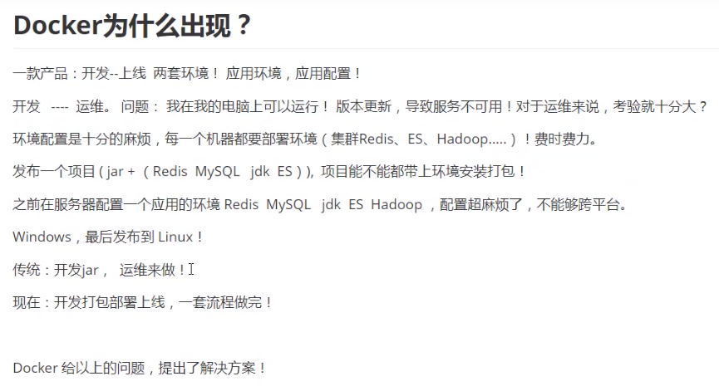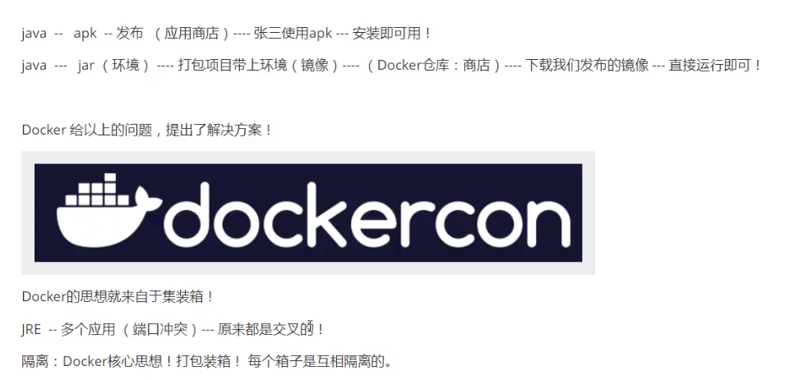

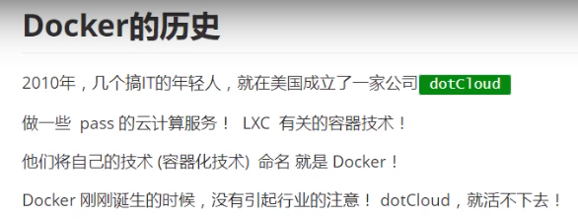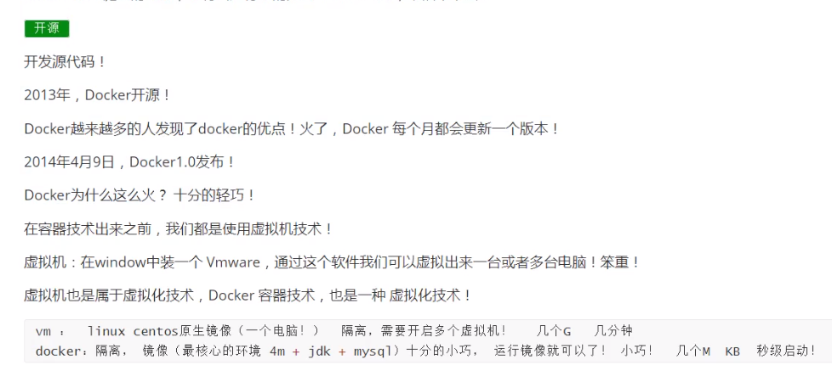

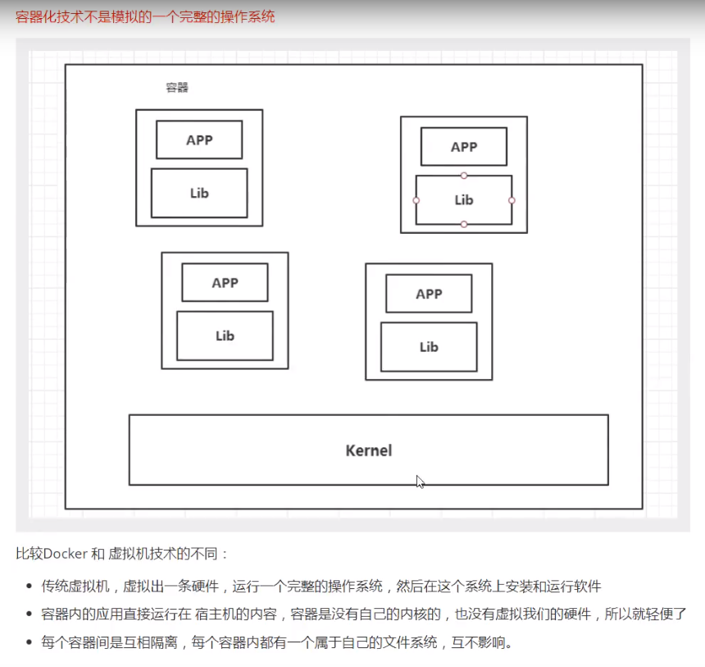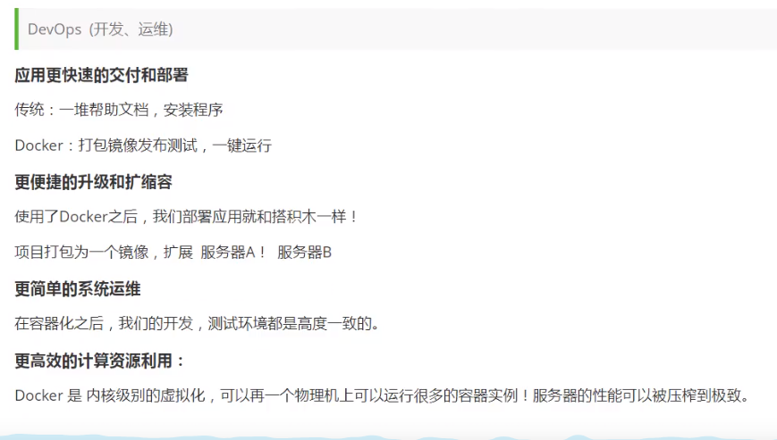

Docker架构图

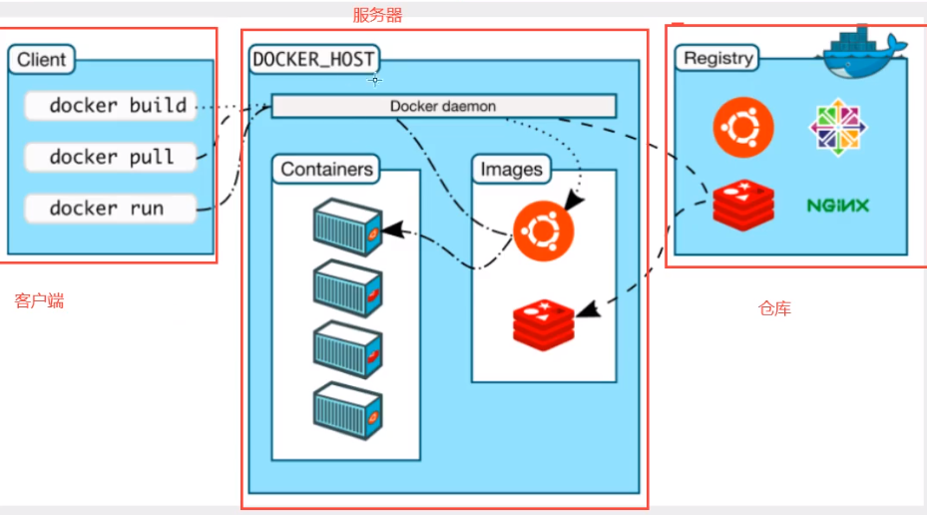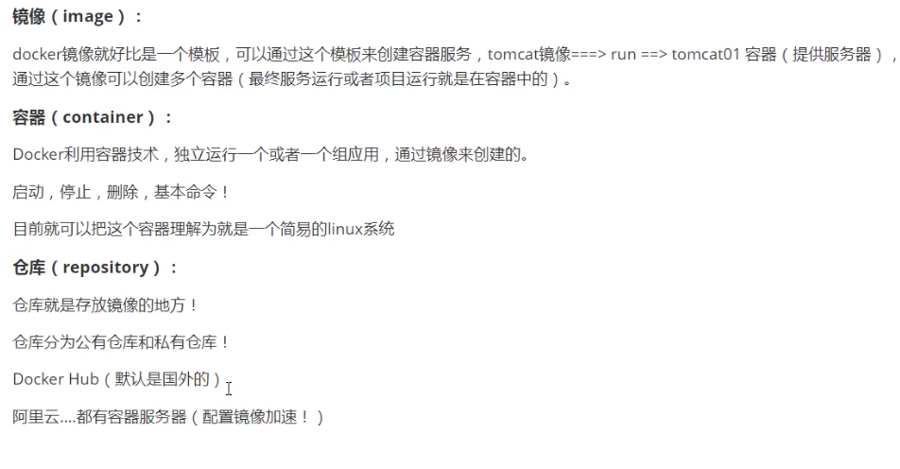

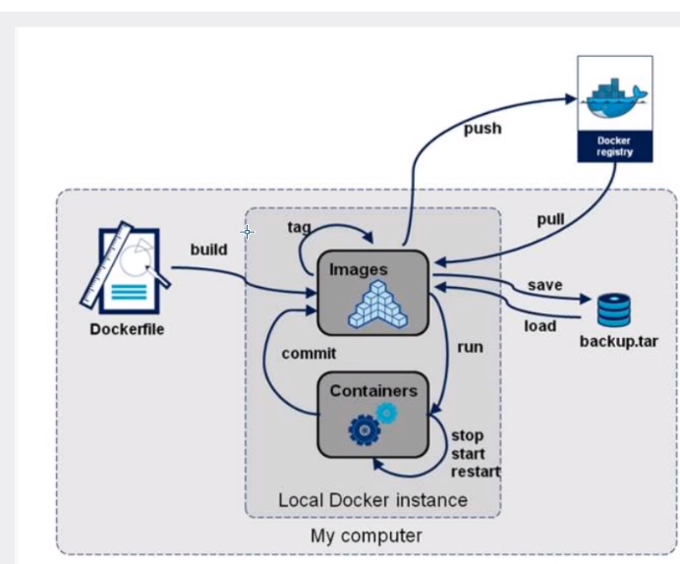

## 安装

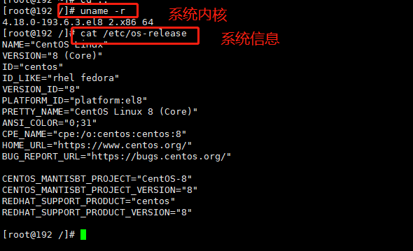

1.卸载旧版本yum remove docker \

docker-client \

docker-client-latest \

docker-common \

docker-latest \

docker-latest-logrotate \

docker-logrotate \

docker-engine

2.  [设置Docker的存储库](https://docs.docker.com/engine/install/centos/#install-using-the-repository)并从中进行安装 yum install -y yum-utils

**yum install** -y yum-utils \  
  device-mapper-persistent-data \  
  lvm2

3. 设置存储库 ，使用阿里云的镜像，国外镜像太慢

yum-config-manager \  
    --add-repo \  
    [http:**//**mirrors.aliyun.com**/**docker-ce**/**linux**/**centos**/**docker-ce.repo](http://mirrors.aliyun.com/docker-ce/linux/centos/docker-ce.repo)

yum makecache fast //更新yum 报错就输入 yum update

4. **安装DOCKER引擎** ce是社区版本

yum install docker-ce docker-ce-cli containerd.io

[**安装docker遇到：package docker-ce-3:19.03.8-3.el7.x86_64 requires containerd.io >= 1.2.2-3, but none of the providers can be installed**](https://www.cnblogs.com/suanmiaoup/p/12772140.html)

执行 yum install docker-ce docker-ce-cli containerd.io 提示：

错误：

问题: package docker-ce-3:19.03.8-3.el7.x86_64 requires containerd.io >= 1.2.2-3, but none of the providers can be installed

解决方法：

进入阿里云镜像地址：<https://mirrors.aliyun.com/docker-ce/linux/centos/7/x86_64/edge/Packages/>找到你想要的或者最新的containerd.io包，拼接在阿里云地址后面，

如下：

yum install -y https://mirrors.aliyun.com/docker-ce/linux/centos/7/x86_64/edge/Packages/containerd.io-1.2.13-3.1.el7.x86_64.rpm

然后再执行 yum install  docker-ce docker-ce-cli containerd.io 即可

5. 启动Docker

systemctl start docker

6. docker version 查看是否安装成功

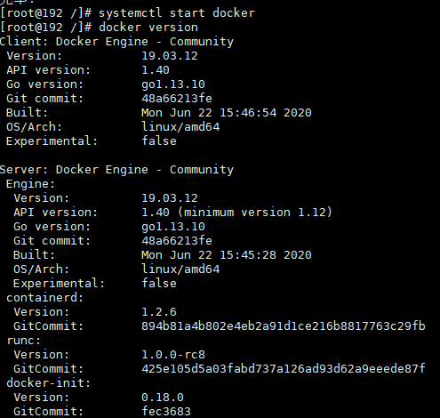

7. docker run hello-world

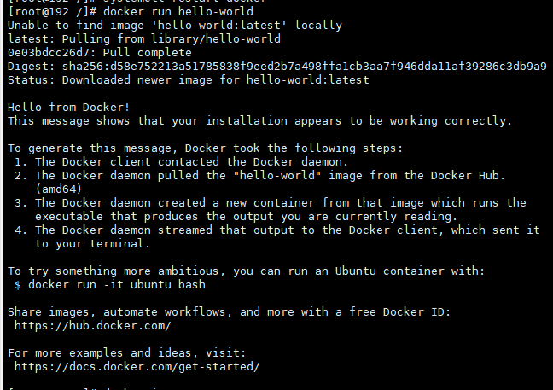

如果报错docker: Error response from daemon: Get https://registry-1.docker.io/v2/: dial tcp: lookup registry-1.docker.io on 192.168.23.2:53: read udp 192.168.23.128:50591->192.168.23.2:53: i/o timeout.

修改或新增 /etc/docker/daemon.json或者在文章后面配置自己的配置阿里云镜像加速器

{

"registry-mirrors":["https://6kx4zyno.mirror.aliyuncs.com"]

}

sudo systemctl restart docker //重启docker服务：

8. 查看镜像



卸载docker

yum remove docker-ce docker-ce-cli containerd.io //卸载Docker Engine，CLI和Containerd软件包：

rm -rf /var/lib/docker //主机上的映像，容器，卷或自定义配置文件不会自动删除。要删除所有图像，容器和卷，必须手动删除所有已编辑的配置文件。

### 配置阿里云镜像加速器：

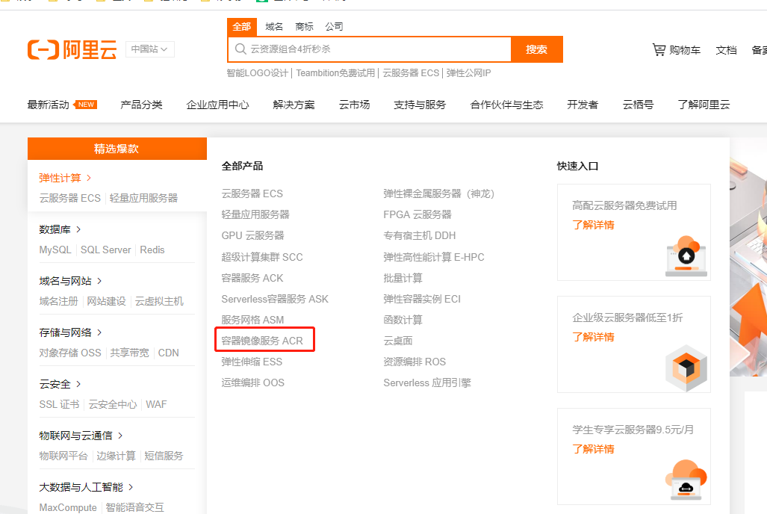 

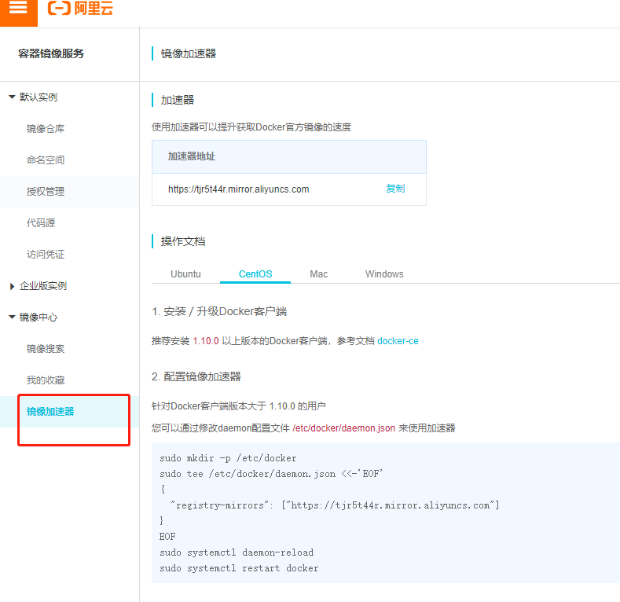

sudo mkdir -p /etc/docker

sudo tee /etc/docker/daemon.json <<-'EOF'

{

"registry-mirrors": ["https://tjr5t44r.mirror.aliyuncs.com"]

}

EOF

sudo systemctl daemon-reload

sudo systemctl restart docker

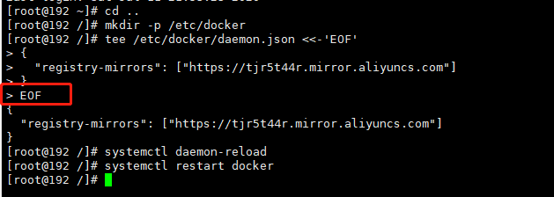 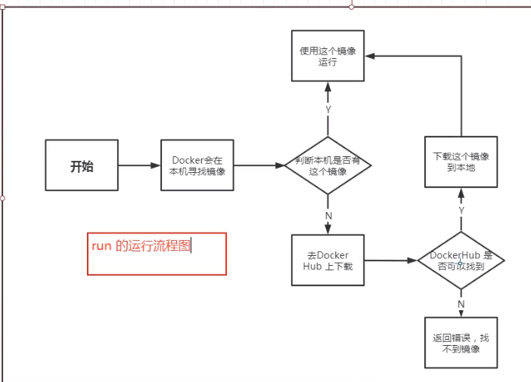

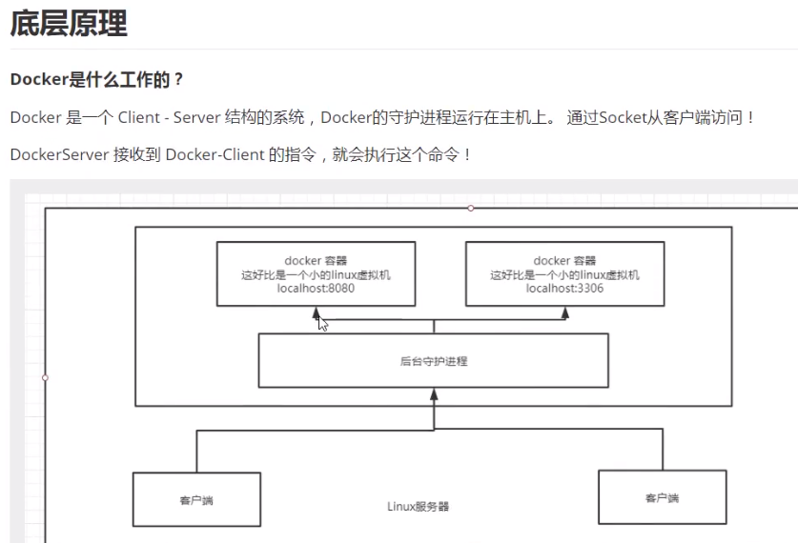 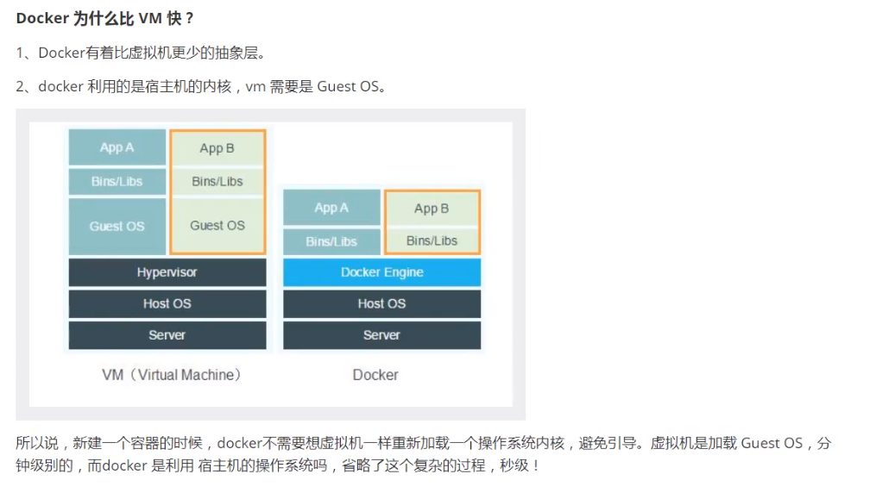

## 常用命令

### 镜像命令

<https://docs.docker.com/reference/>

docker version 版本信息

docker info 系统信息,包括镜像和容器

docker –help 帮助命令



docker search mysql

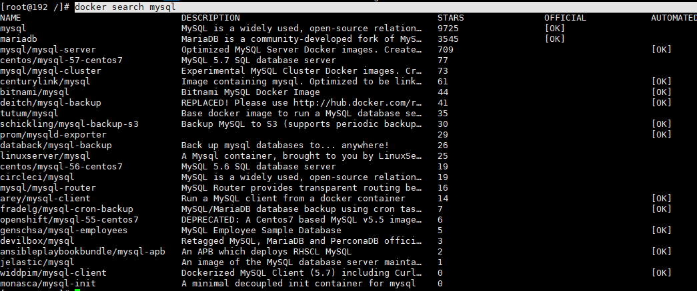

docker search mysql --filter=stars=3000 过滤stars超过3000的数据



docker pull mysql [tag 参数执行版本号，不写下载最新] 下载mysql

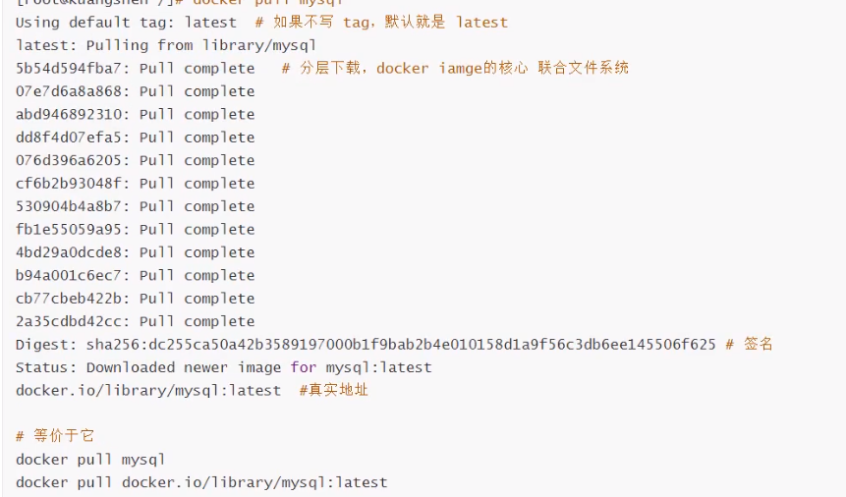

docker pull mysql:5.7 下载指定版本号的mysql

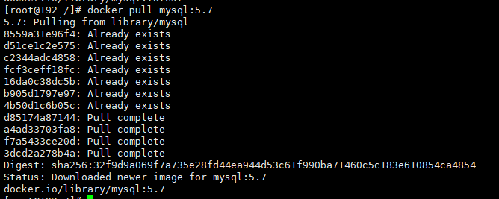

docker rmi -f 9cfcce23593a 根据IMAGE ID 删除mysql容器(如果写多个容器id，就删除多个)

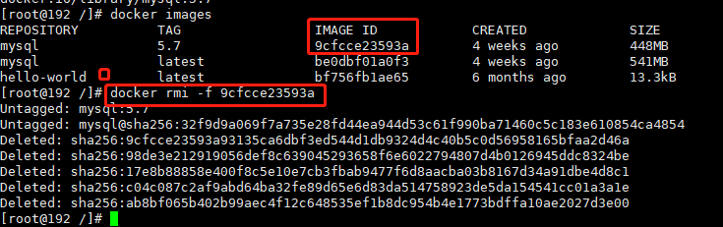

docker rmi -f $(docker images -aq) 删除全部镜像【删库跑路】

### 容器命令

先下载镜像才能使用容器，下载一个centos

docker pull centos

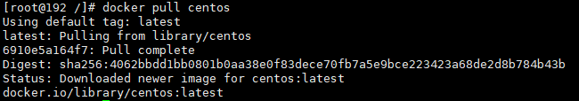

新建容器并启动

docker run [可选参数] imagesid

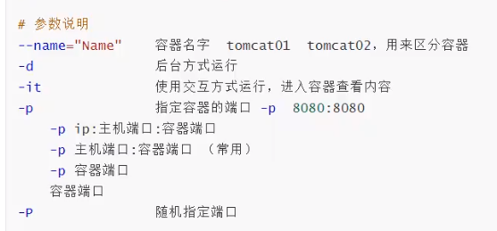

启动并进入容器(/bin/bash),查看容器，内部就一个不完善的centos系统

[root@192 /]# docker run -it centos /bin/bash

[root@12109d8a8ebe /]# ls

bin dev etc home lib lib64 lost+found media mnt opt proc root run sbin srv sys tmp usr var

退出

[root@12109d8a8ebe /]# exit

退出但不停止容器 Ctrl+P+Q

查看正在运行的docker

[root@192 /]# docker ps

CONTAINER ID IMAGE COMMAND CREATED STATUS PORTS NAMES

查看所有运行的docker包括已经删除的和停止的，-n=5(只列出最近创建的5个)

[root@192 /]# docker ps –a -n=5

CONTAINER ID IMAGE COMMAND CREATED STATUS PORTS NAMES

12109d8a8ebe centos "/bin/bash" 5 minutes ago Exited (0) 2 minutes ago wizardly_hugle

042d17b373b9 bf756fb1ae65 "/hello" 5 hours ago Exited (0) 5 hours ago admiring_sammet

02673bacc2b2 bf756fb1ae65 "/hello" 15 hours ago Exited (0) 15 hours ago boring_euclid

只显示编号 -q

[root@192 /]# docker ps -aq

12109d8a8ebe

042d17b373b9

02673bacc2b2

删除指定的容器，正在运行的无法删除，需要使用 rm –f参数

docker rm 12109d8a8ebe

删除全部容器两种方式

docker rm -f $(docker ps -aq)

docker ps –f –a –q|xargs docker rm

启动，停止，重启，杀死容器

docker start 容器id

docker restart 容器id

docker stop 容器id

docker kill 容器id

### 常用其他命令

后台启动容器

docker run -d centos

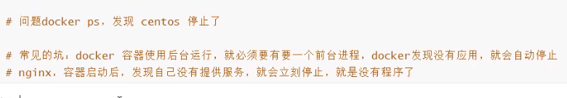

显示容器的日志 --tail 10(显示10条，不写显示全部)

docker logs -tf --tail 10 1ca3c4e9bc45(容器id)

查看容器内部进程信息 PID当前进程id PPID 当前进程的父进程id

[root@192 /]# docker top 1ca3c4e9bc45

UID PID PPID C STIME TTY TIME CMD

root 7126 7110 0 03:04 pts/0 00:00:00 /bin/bash

查看容器信息

docker inspect 1ca3c4e9bc45

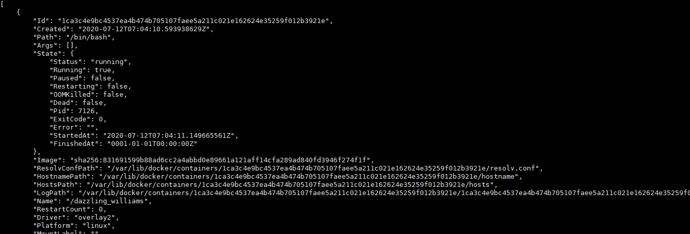

进入正在执行的容器

//容器通常都是后台运行的，需要进入容器，修改一些配置

方法1 docker exec 等于开启了一个新的终端(常用)

[root@192 /]# docker exec -it 1ca3c4e9bc45 /bin/bash

[root@1ca3c4e9bc45 /]# ls

bin dev etc home lib lib64 lost+found media mnt opt proc root run sbin srv sys tmp usr var

[root@1ca3c4e9bc45 /]# ps -ef

UID PID PPID C STIME TTY TIME CMD

root 1 0 0 07:04 pts/0 00:00:00 /bin/bash

root 14 0 0 11:10 pts/1 00:00:00 /bin/bash

root 28 14 0 11:12 pts/1 00:00:00 ps –ef

方法2 docker attach 进入正在执行的终端，不会启用新的进程

docker attach 1ca3c4e9bc45

容器内文件 test.java拷贝到主机 6f86e46bde1b容器id ，容器停止也可以拷贝

[root@192 home]# docker cp 6f86e46bde1b:/home/test.java /home

安装nginx ,先搜索，再下载nginx,然后运行测试 docker images, <http://192.168.23.128:3344/> 可以访问

-d 后台运行 --name 别名 -p 使用本机哪个端口号(宿主机端口) :80 容器端口号

[root@192 home]# docker run -d --name nginx01 -p 3344:80 nginx

13e199543b432aa8d2b7efaf85f43fbae5aa03757f52949b0b2ed86c6c069203

[root@192 home]# docker ps

CONTAINER ID IMAGE COMMAND CREATED STATUS PORTS NAMES

13e199543b43 nginx "/docker-entrypoint.…" 5 seconds ago Up 3 seconds 0.0.0.0:3344->80/tcp nginx01

[root@192 home]# curl localhost:3344

<!DOCTYPE html>

<html>

<head>

<title>Welcome to nginx!</title>

<style>

body {

width: 35em;

margin: 0 auto;

font-family: Tahoma, Verdana, Arial, sans-serif;

}

</style>

</head>

<body>

<h1>Welcome to nginx!</h1>

<p>If you see this page, the nginx web server is successfully installed and

working. Further configuration is required.</p>

<p>For online documentation and support please refer to

<a href="http://nginx.org/">nginx.org</a>.<br/>

Commercial support is available at

<a href="http://nginx.com/">nginx.com</a>.</p>

<p><em>Thank you for using nginx.</em></p>

</body>

</html>

进入nginx 容器

[root@192 home]# docker ps

CONTAINER ID IMAGE COMMAND CREATED STATUS PORTS NAMES

13e199543b43 nginx "/docker-entrypoint.…" 7 minutes ago Up 7 minutes 0.0.0.0:3344->80/tcp nginx01

[root@192 home]# docker exec -it nginx01 /bin/bash #进入nginx 容器

root@13e199543b43:/# whereis nginx #查看nginx

nginx: /usr/sbin/nginx /usr/lib/nginx /etc/nginx /usr/share/nginx

root@13e199543b43:/# cd /etc/nginx

root@13e199543b43:/etc/nginx# ls

conf.d fastcgi_params koi-utf koi-win mime.types modules nginx.conf scgi_params uwsgi_params win-utf

root@13e199543b43:/etc/nginx#

### 可视化：

Portainer 可视化面板 <https://www.cnblogs.com/ExMan/p/11657069.html>

docker run -d -p 9000:9000 \  
--restart=always \  
-v /var/run/docker.sock:/var/run/docker.sock \  
--name prtainer-test \  
docker.io/portainer/portainer

## 镜像讲解

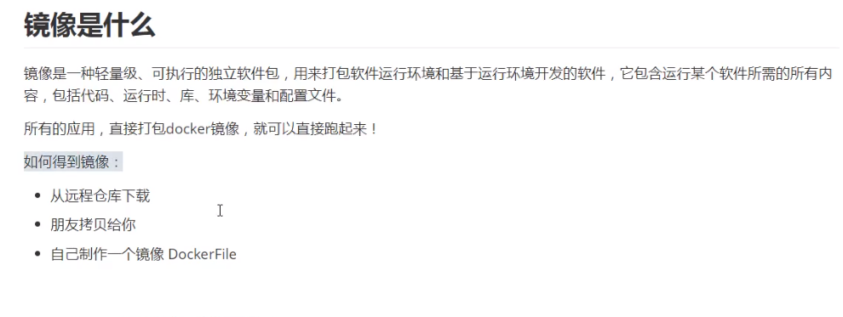

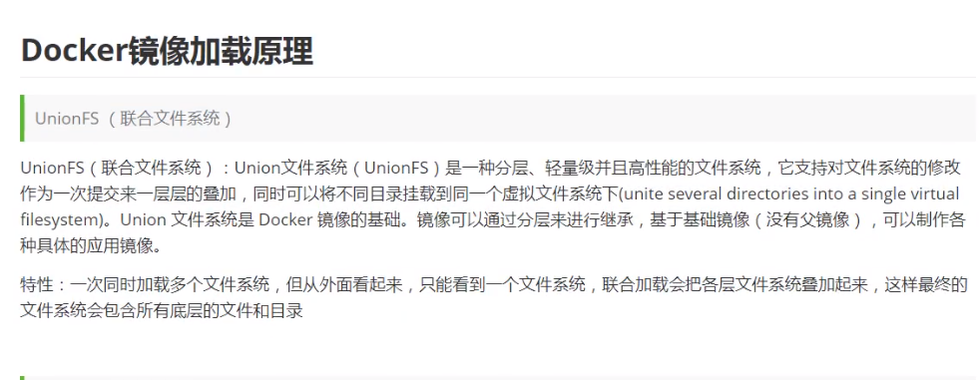

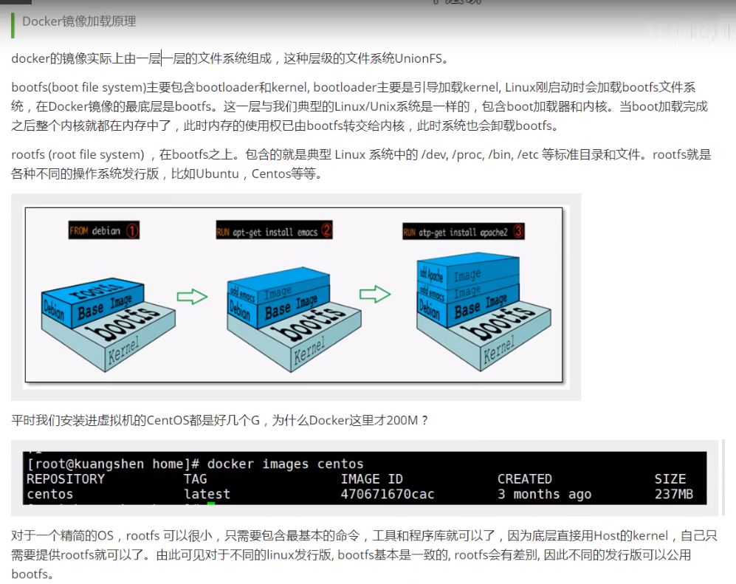

### 分层理解

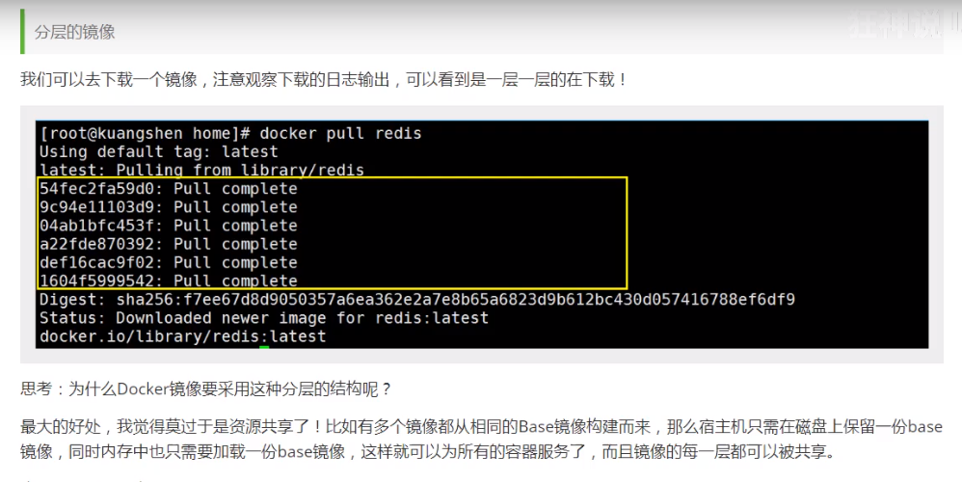 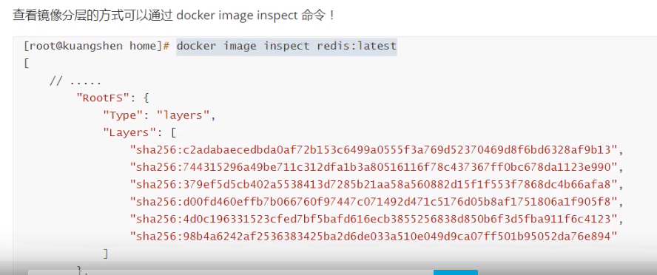

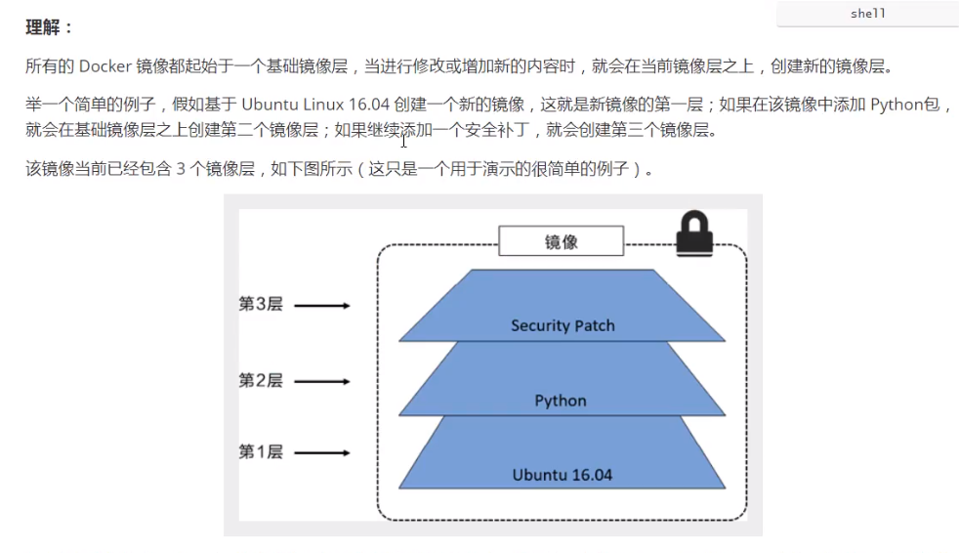

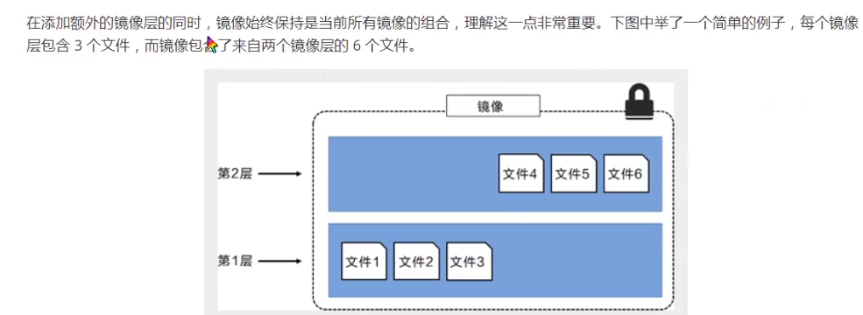

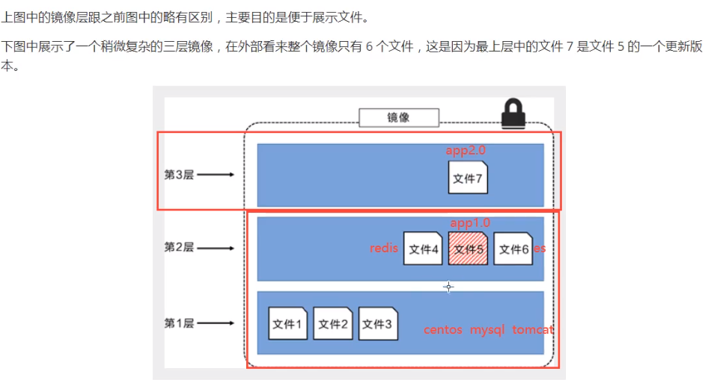

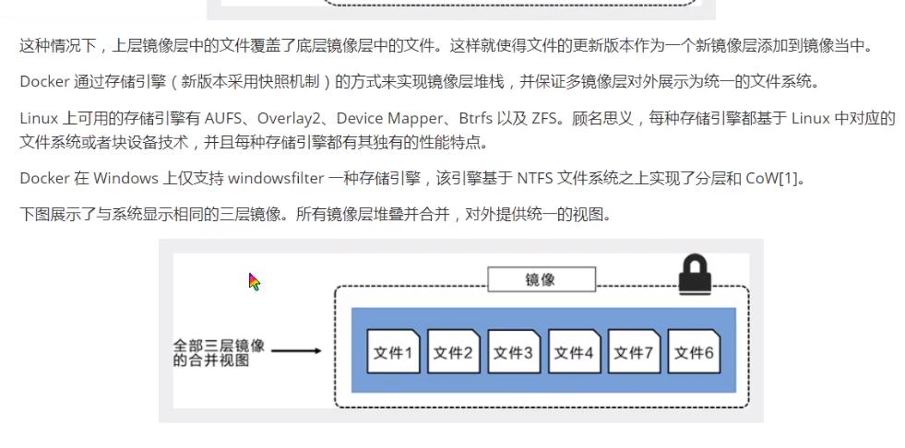

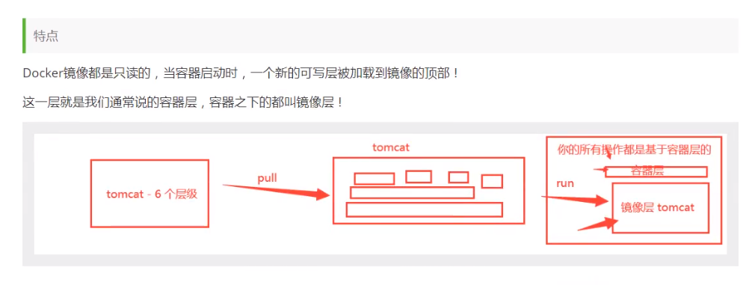

### Commit镜像

#需要先启动镜像，修改镜像以后，将操作过得容器提交为一个镜像。

# -m:提交的描述信息 –a:作者 容器id 目标镜像名称:自定义的不重复名称

docker commit -a="kuangshen" -m="add webapps app" 85210bb3e809 tomcat2:1.0

## 容器数据卷

容器之间可以有一个数据共享的技术，docker中产生的数据，同步(或者持久化)到本地(或者别的容器)，这就是数据卷技术。目录的挂载，将容器内的目录，挂载到linux上。

### 使用方法

方式1：直接使用命令挂载 –v,docker的文件会同步到主机内，双向数据绑定，改动主机文件，容器也会同步。以后只主要在本地修改配置文件，会自动同步容器。

docker run -it -v /home/ceshi:/home centos /bin/bash

# 查看是否挂载成功

docker inspect 60c73863bab5

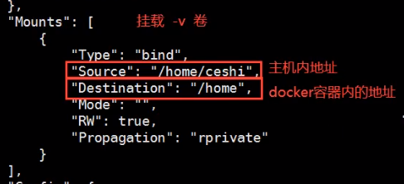

测试同步

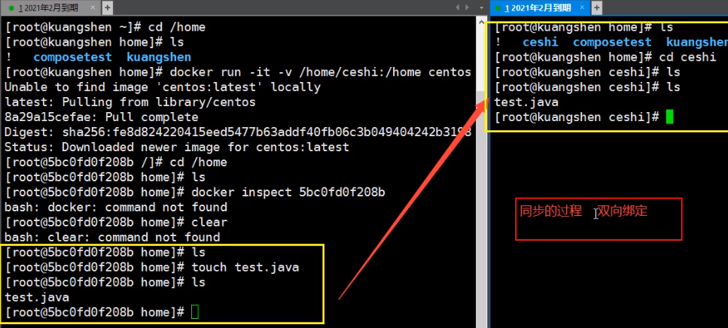

### 安装mysql

#获取mysql

docker pull mysql:5.7

#需要配置mysql密码 -e MYSQL_ROOT_PASSWORD=123456 # docker run --name some-mysql -e MYSQL_ROOT_PASSWORD=123456 -d mysql:tag

docker run -d -p 3310:3306 -v /home/mysql/conf:/etc/mysql/conf.d -v /home/mysql/data:/var/lib/mysql -e MYSQL_ROOT_PASSWORD=123456 --name mysql01 mysql:5.7

d43a04d86e31538b7b1ecde2c61eb87f2d830e6208a2a7e16f273a4c37512568

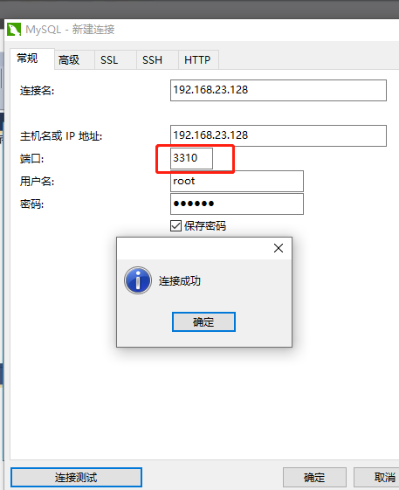

Mysql容器删除，但是数据不会删除，已经持久化本地了。

### 匿名挂载和具名挂载

# 匿名挂载 –v 容器内路径,不写容器外名字

docker run -d -P --name nginx01 -v /etc/nginx nginx

# 查看卷情况

docker volume ls



#具名挂载(常用) -v juming-nginx:

[root@192 home]# docker run -d -P --name nginx02 -v juming-nginx:/etc/nginx nginx

ca2190ec160e3957c04da88904f3c49150dfdf44e89cd8b95225f0f1e28be013

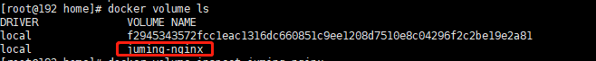

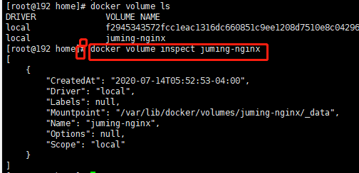

所有的docker容器内的卷，没有指定目录的话，都在 /var/lib/docker/volume/xxxx 下

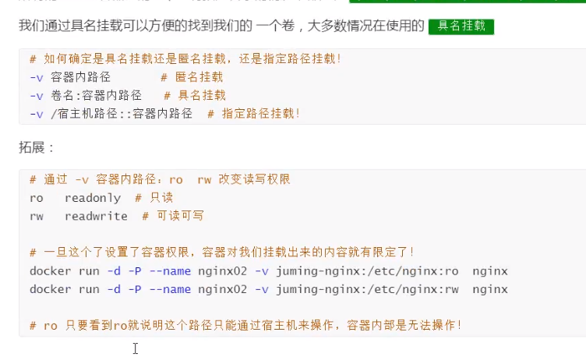

### DockerFile

Dockerfile是用来构建docker镜像的构建文件

#命令脚本体验下

#创建一个dockerfile文件，名字随意，建议Dockerfile

#指令(大写) 参数

FROM centos

VOLUME ["volume01","volume02"]

CMD echo "-----end------"

CMD /bin/bash

#这里的每一个命令，都是镜像的一层

#这种方式用的非常多，因为我们通常会构建自己的镜像。如果构建镜像没有挂载卷，就要手动挂载镜像 –v 卷名:容器内路径

docker build -f /home/docker-test-volume/dockerfile1 -t kuangshen/centos .

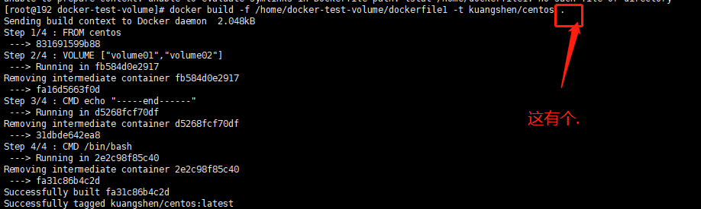

启动自己的镜像，"volume01","volume02" 这两个匿名挂载，通过docker inspect 0f8846022b8b 可以查看

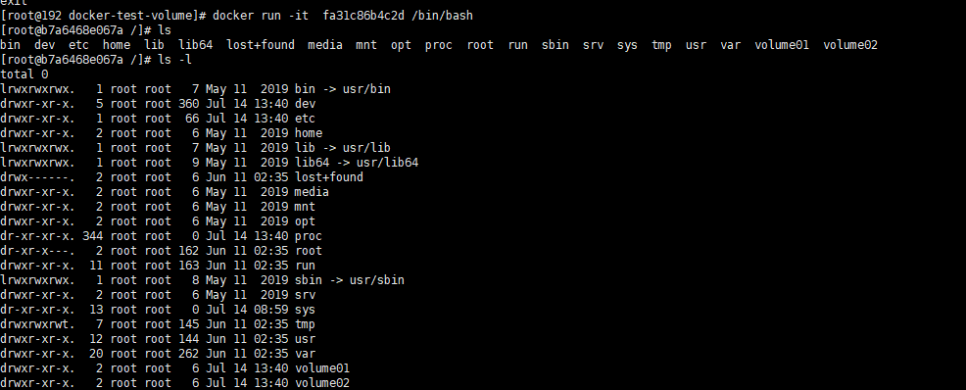 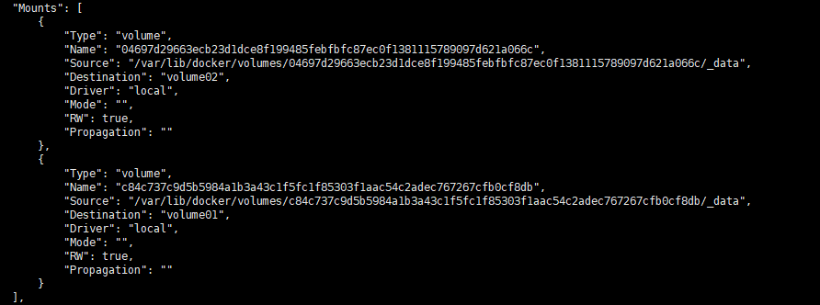

### 数据卷容器

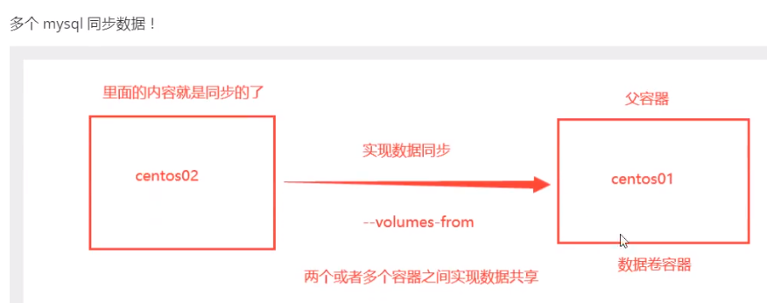

# --volumes-from 类似继承卷，实现docker01同步docker02,docker2数据也会同步到docker01,实现数据同步共享，删除docker01, docker02数据还在

docker run -it --name docker02 --volumes-from docker01 kuangshen/centos

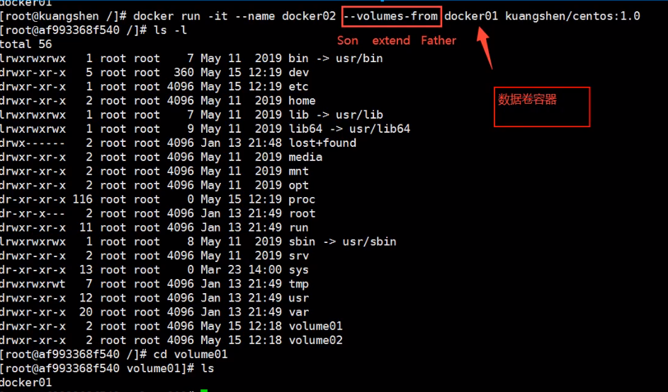

## DockerFile

### 构建过程

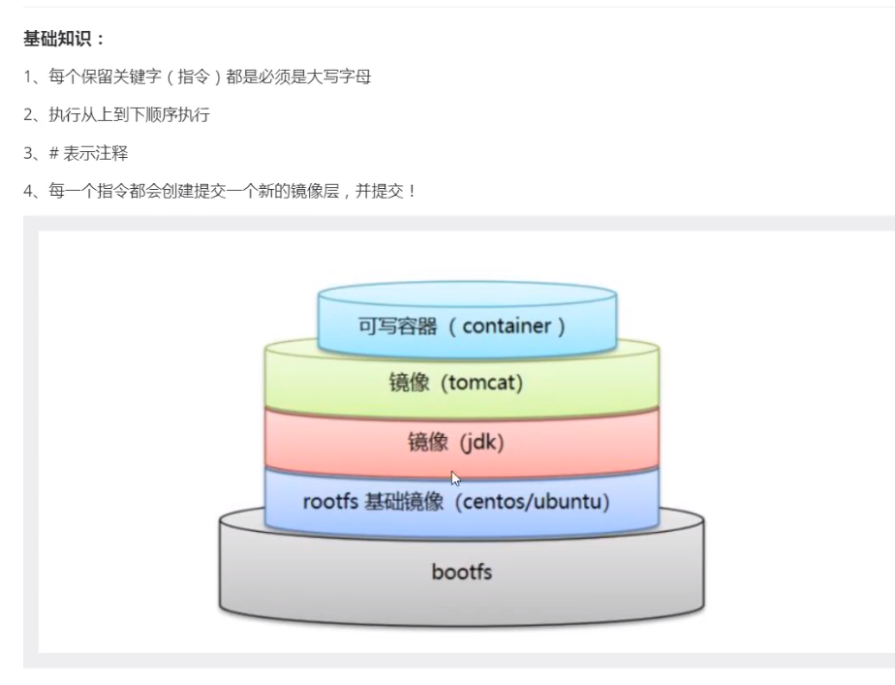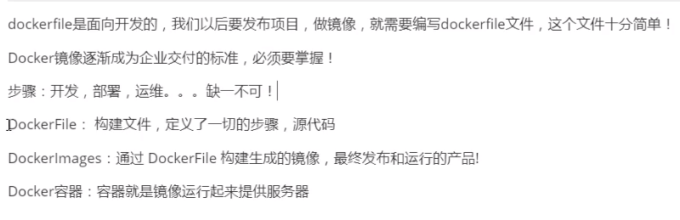

### 指令

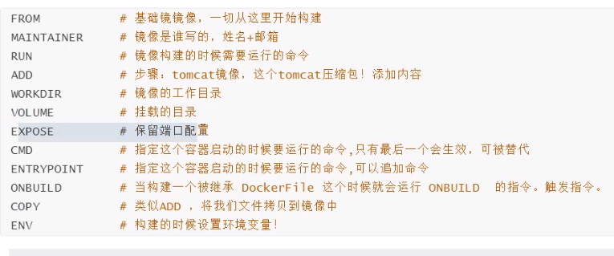

### 实战

#1.编写dockerfile文件

[root@192 dockerfile]# vim mydockerfile-centos

[root@192 dockerfile]# cat mydockerfile-centos

FROM centos

MAINTAINER kuangshen<123456@qq.com>

ENV MYPATH /usr/local

WORKDiR $MYPATH

RUN yum -y install vim

RUN yum -y install net-tool

EXPOSE 80

CMD echo $MYPATH

CMD echo "----end----"

CMD /bin/bash

#2.通过这个文件构建镜像，后面有个. ,-f文件 –t 镜像名称

docker build -f mydockerfile-centos -t mycentos:0.1 .

# 3. 查看构建历史 history

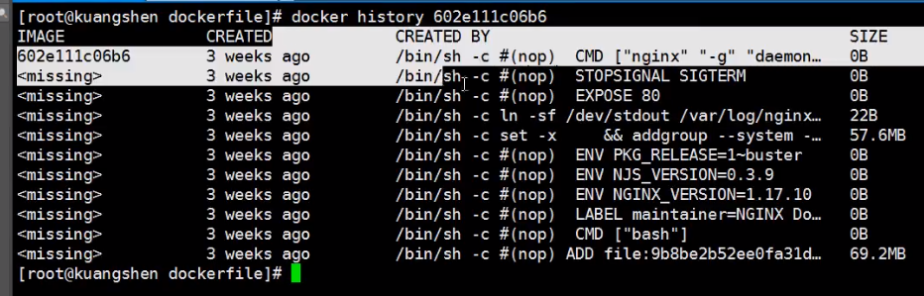

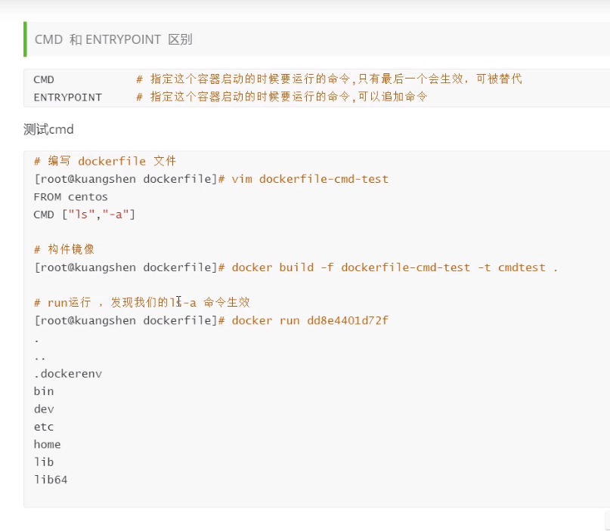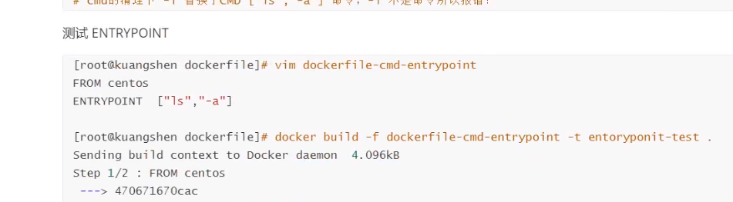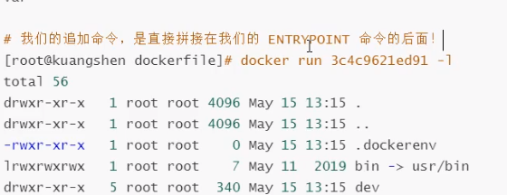

### Tomcat镜像

# 1 tomcat目录中上传-tomcat 和jdk，新建文件readme.txt

[root@192 /]# cd /home/kuangshen/build/tomcat

[root@192 tomcat]# ls

apache-tomcat-9.0.37.tar.gz jdk-8u261-linux-x64.tar.gz

#2. 创建Dockerfile文件，官网默认文件名，不用指定-f了

[root@192 tomcat]# vim Dockerfile

FROM centos

MAINTAINER kuangshen<123456@qq.com>

COPY readme.txt /usr/local/readme.txt

ADD jdk-8u261-linux-x64.tar.gz /usr/local/

ADD apache-tomcat-9.0.37.tar.gz /usr/local/

RUN yum -y install vim

ENV MYPATH /usr/local

WORKDIR $MYPATH

ENV JAVA_HOME /usr/local/jdk1.8.0_251

ENV CLASSPATH $JAVA_HOME/lib/dt.jar:$JAVA_HOME/lib/tools.jar

ENV CATALINA_HOME /usr/local/apache-tomcat-9.0.37

ENV CATALINA_BASH /usr/local/apache-tomcat-9.0.37

ENV PATH $PATH:$JAVA_HOME/bin:$CATALINA_HOME/lib:$CATALINA_HOME/bin

EXPOSE 8080

CMD /usr/local/apache-tomcat-9.0.37/bin/sratuo.sh && tail -F /usr/local/apache-tomcat-9.0.37/bin/logs/catalina.out

#3 构建镜像

docker build -t diytomcat .

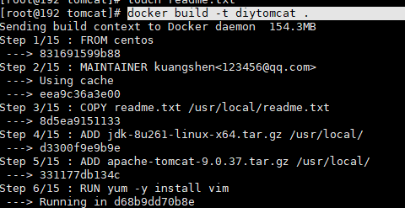

#4. 运行镜像

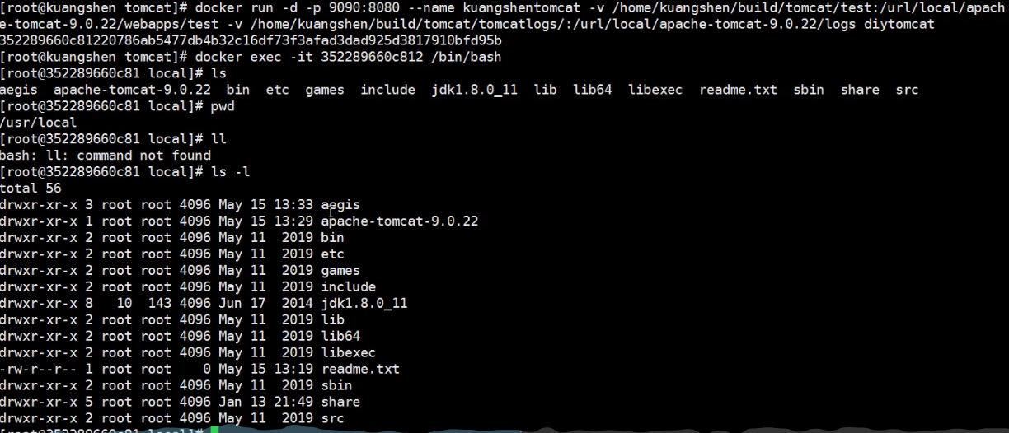

#5. 发布项目，由于有挂载，直接在本地编写项目就能发布了，直接在浏览器里访问就可以了

### 发布自己的镜像

1． <https://hub.docker.com/> 注册

2. 登录 账号

[root@192 tomcat]# docker login -u zhangyu0308

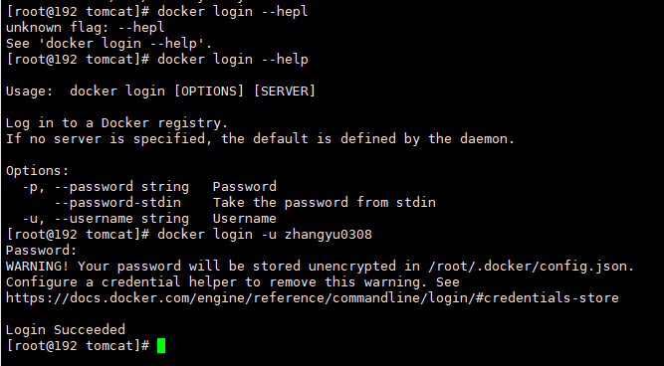

3. docker push发布，名称必须跟版本号，如果没有的话，就设置一个版本号

#设置版本号1.0

# docker tag 0901fa9da894 kuangshen/nginx:1.0

[root@192 tomcat]# docker push kuangshen/nginx:1.0

2808ec4a8ea7: Preparing

4856db5e4f59: Preparing

7ef35766ef7d: Preparing

0e32546a8af0: Preparing

13cb14c2acd3: Preparing

denied: requested access to the resource is denied

发布到阿里云

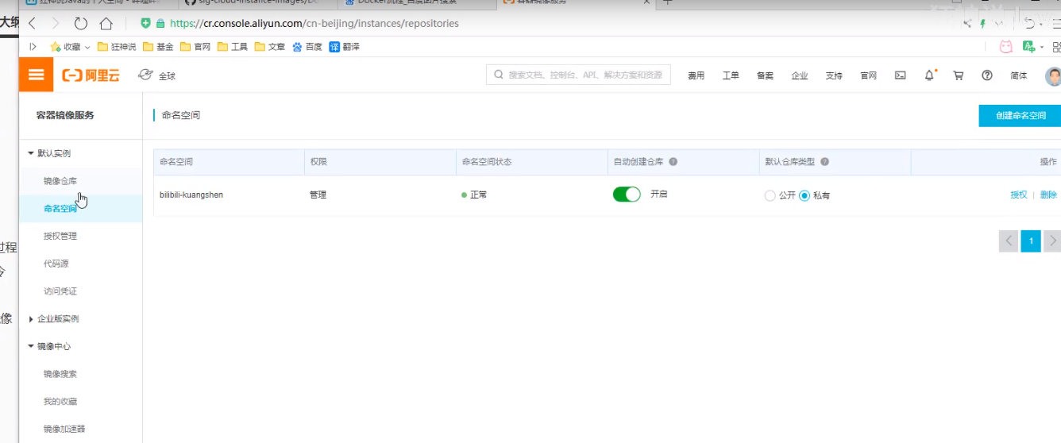

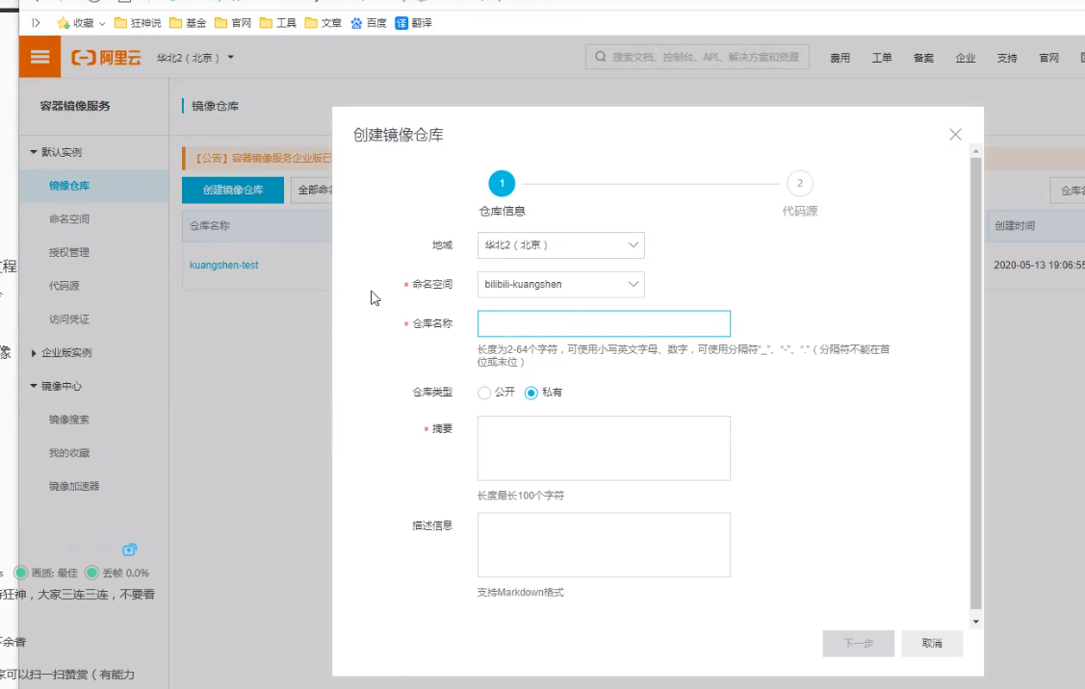 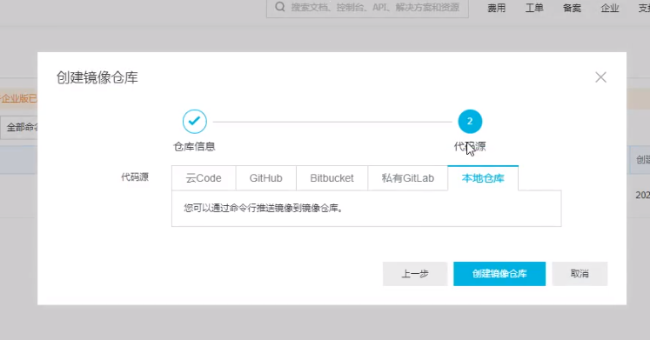

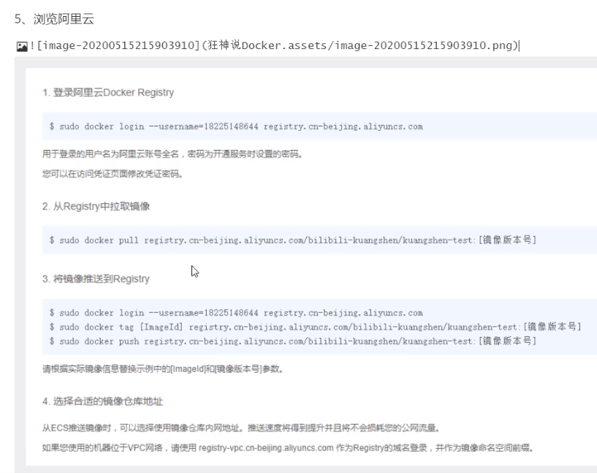

## Docker网络

#查看容器内部地址 ip addr

[root@192 home]# docker exec -it tomcat01 ip addr

1: lo: <LOOPBACK,UP,LOWER_UP> mtu 65536 qdisc noqueue state UNKNOWN group default qlen 1000

link/loopback 00:00:00:00:00:00 brd 00:00:00:00:00:00

inet 127.0.0.1/8 scope host lo

valid_lft forever preferred_lft forever

8: eth0@if9: <BROADCAST,MULTICAST,UP,LOWER_UP> mtu 1500 qdisc noqueue state UP group default

link/ether 02:42:ac:11:00:02 brd ff:ff:ff:ff:ff:ff link-netnsid 0

inet 172.17.0.2/16 brd 172.17.255.255 scope global eth0

valid_lft forever preferred_lft forever

